

**BÁO CÁO ĐỒ ÁN KẾT THÚC HỌC PHẦN**

**Học Phần:**

**XÂY DỰNG WEBSITE BÁN CAFE**

# GVHD: Trần Văn Tài

# SVTH: Phan Văn Thịnh

# MSSV: 1624801030131

**SVTH: Phạm Minh Phúc**

**MSSV: 1624801030**

**LỚP: D16PM02**



**BÁO CÁO ĐỒ ÁN KẾT THÚC HỌC PHẦN**

**Học Phần:**

**XÂY DỰNG WEBSITE BÁN CAFE**

# GVHD: Trần Văn Tài

# SVTH: Phan Văn Thịnh

# MSSV: 1624801030131

**SVTH:Pham Minh Phúc**

**MSSV:1624801030**

**LỚP: D16PM02**

PHẦN I: KẾ HOẠCH LÀM VIỆC

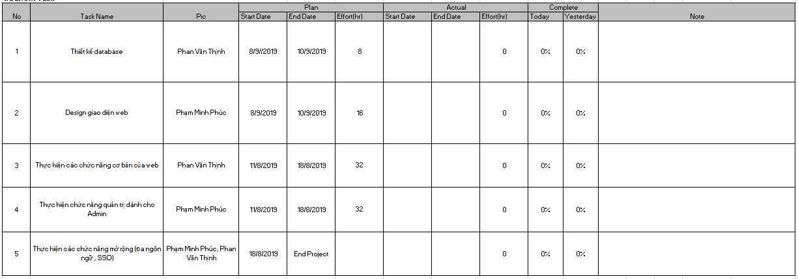

PHẦN II: CÁC YÊU CẦU LIÊN QUAN

* Sản phẩm phần mềm có khả năng hiển thị thông tin điện thoại, hiển thị theo danh sách, số lượng, mức giá, hãng sản xuất....
* Hiển thị danh sách các sản phẩm bán chạy.
* Các ưu đãi dành cho khách hành.
* Các sản phẩm đang sale, hot...
* Có các chức năng giỏ hàng, thanh toán.
* Có phần quản trị dành cho Admin, thống kê doanh thu.
* Phần mở rộng: Website đa ngôn ngữ, đăng nhập bằng tài khoản Facebook, Google(SSO).

PHẦN III: NGÔN NGỮ VÀ CÔNG CỤ XÂY DỰNG SẢN PHẨM

Ngôn ngữ: ASP.NET MVC.

Công cụ: Visual Studio, SQL Server, Visual Code.

PHẦN I: SƠ ĐỒ USECASE

1. Sơ đồ Use-case tổng quát

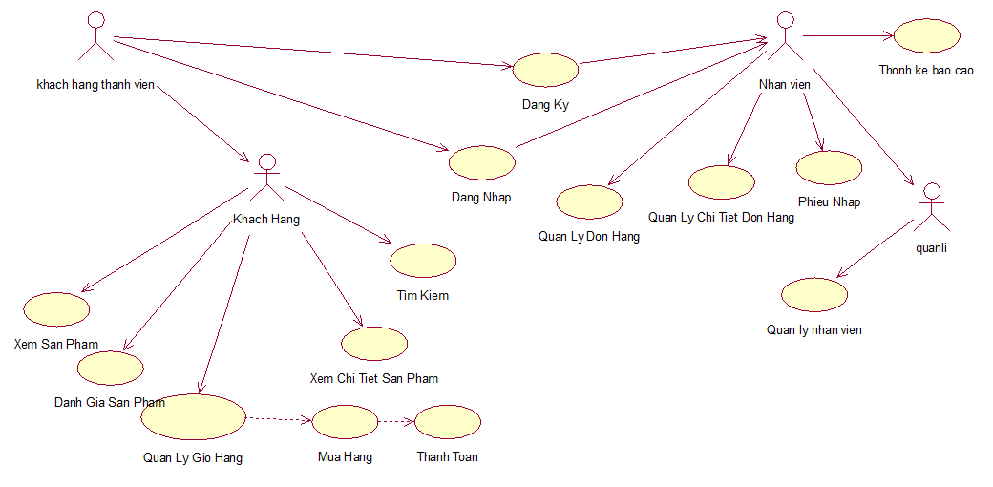

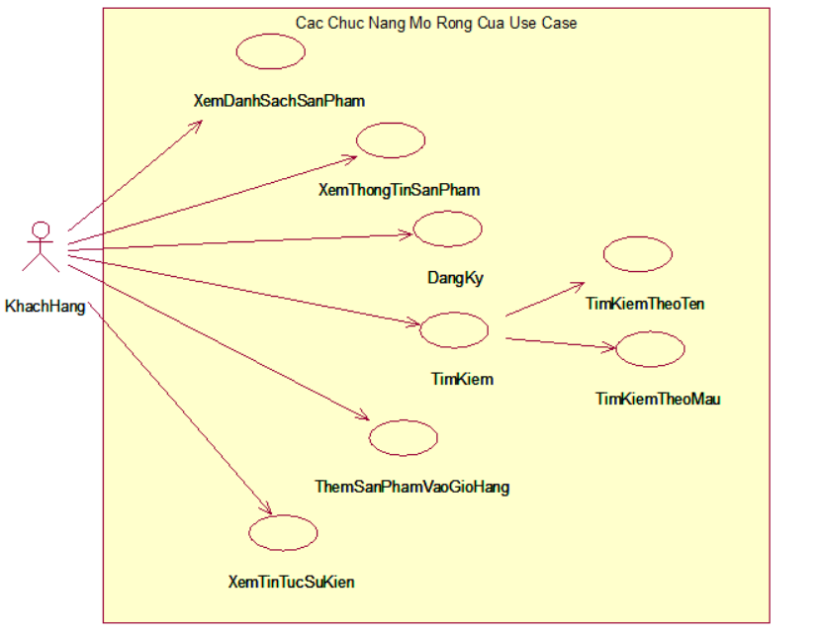

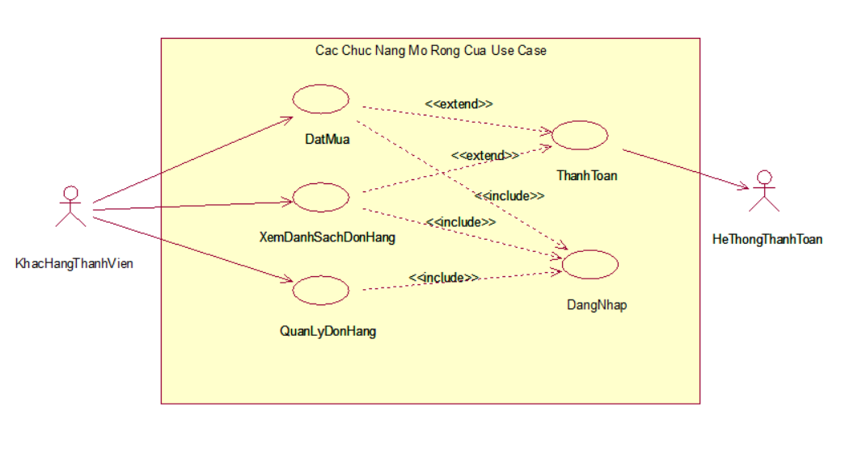

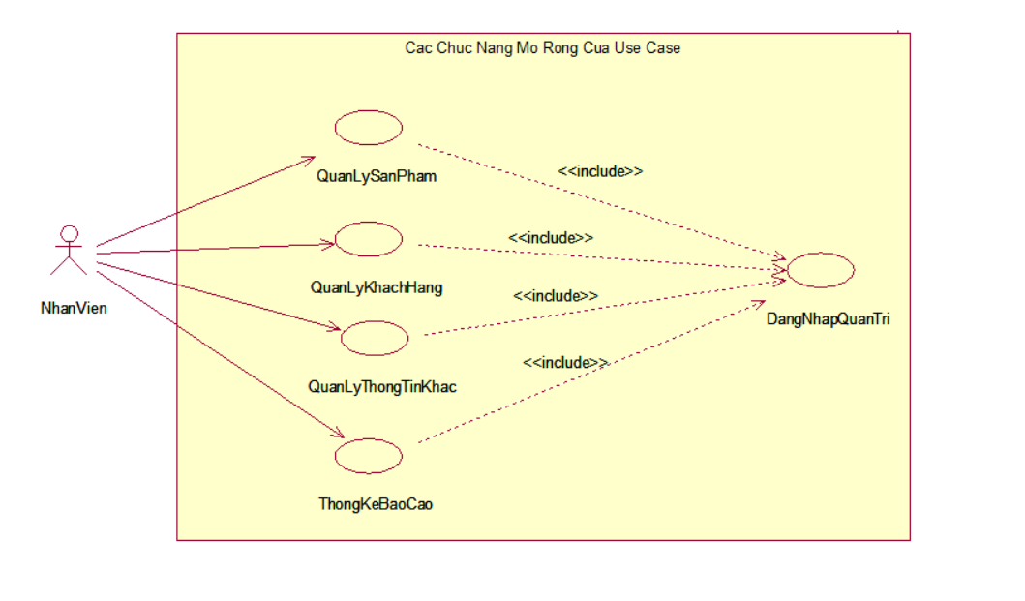

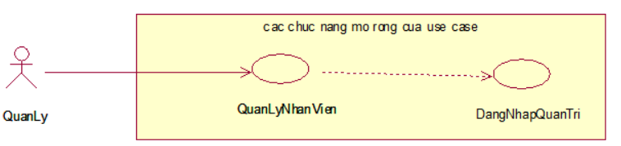

1. Biểu đồ Class Diagram

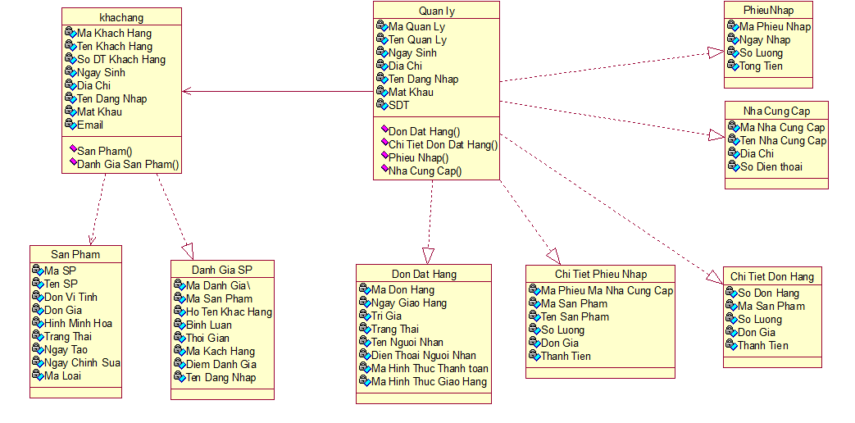

1. Các biểu đồ hoạt động
2. Active đăng ký

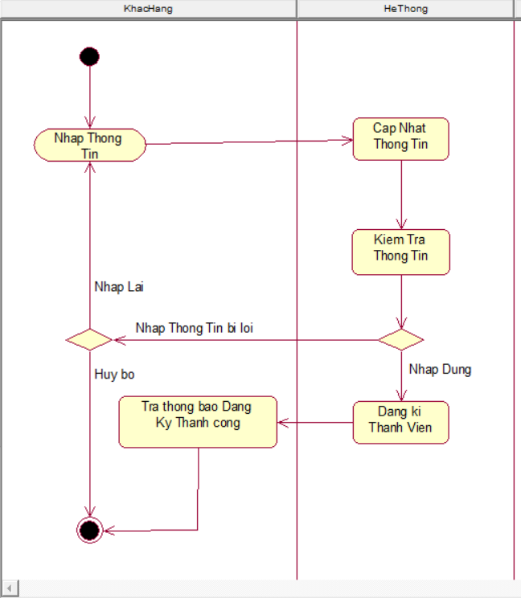

1. Active đăng nhập

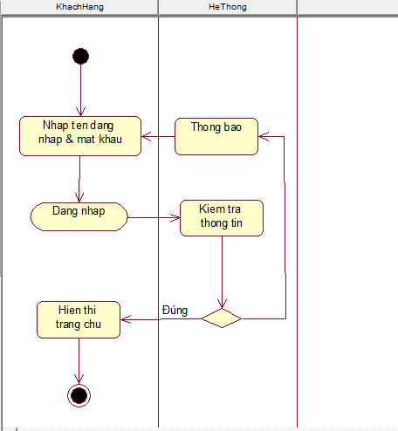

3.Active chỉnh sửa thông tin

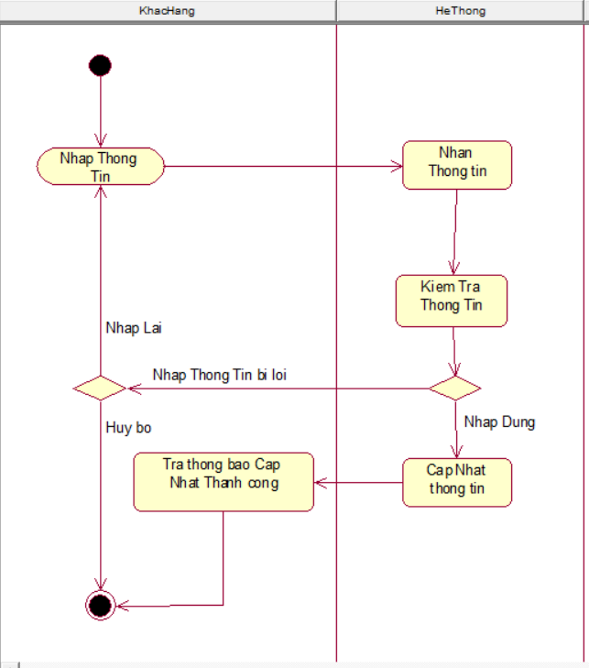

4.Active tìm kiếm sản phẩm

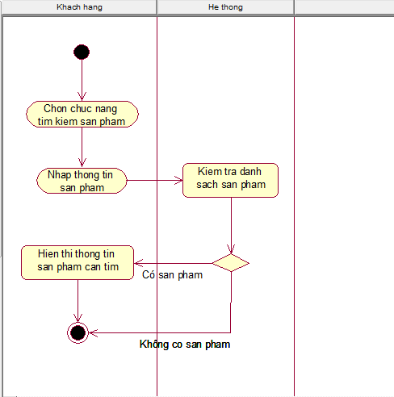

5.Active thêm sản phẩm

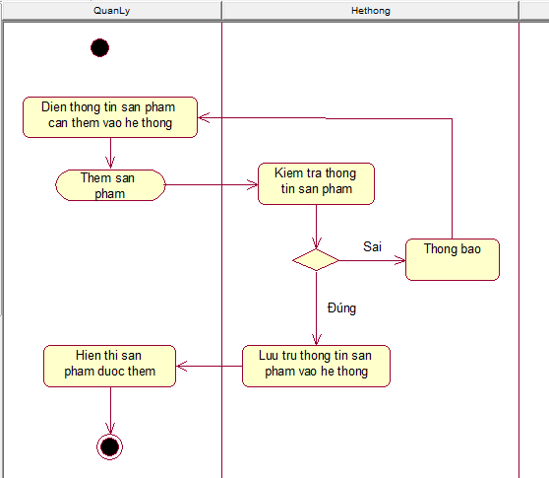

6. Active xóa sản phẩm

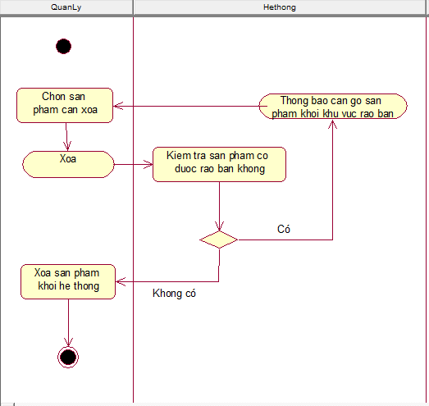

7.Active thanh toán sản phẩm

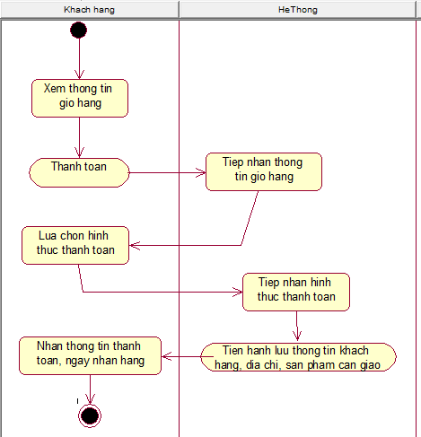

8. Active bảo hành sản phẩm



PHẦN II: DATABASE

I.Sơ đồ diagram

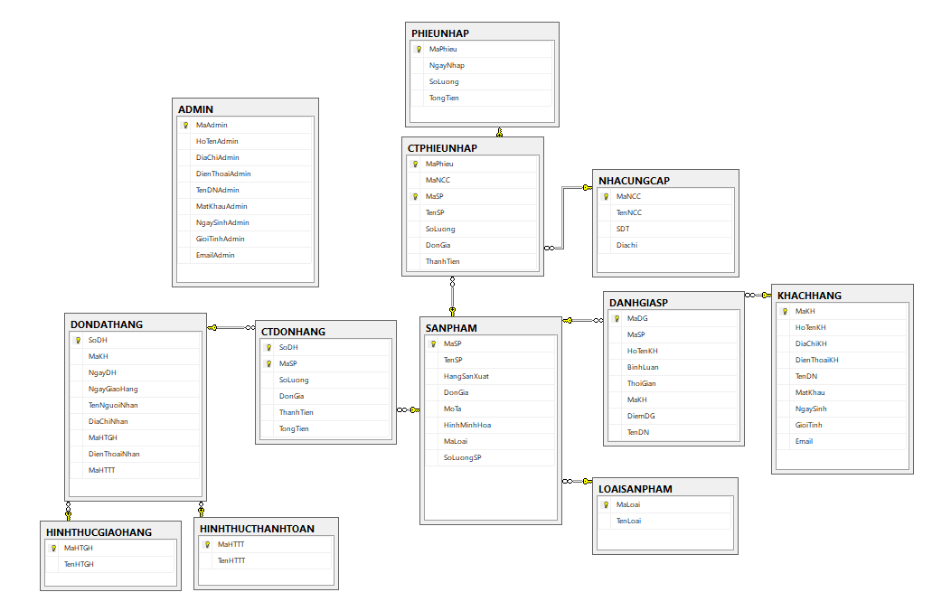

**II.Các bảng dữ liệu**

|  |  |  |  |  |
| --- | --- | --- | --- | --- |
| **Bảng:Admin** | | | | |
| **STT** | **THUỘC TÍNH** | **KIỂU DỮ LIỆU** | **KHÓA** | **MÔ TẢ** |
| 1 | **MaAdmin** | Int | PK | Mã Admin |
| 2 | HoTenAdmin | Nvarchar (50) |  | Họ tên Admin |
| 3 | DiaChiAdmin | Nvarchar (50) |  | Địa chỉ Admin |
| 4 | DienThoaiAdmin | Varchar (10) |  | Số điện thoại Admin |
| 5 | TenDNAdmin | Varchar (15) |  | Tên đăng nhập Admin |
| 6 | MatKhauAdmin | Varchar (15) |  | Mật khẩu đăng nhập Admin |
| 7 | NgaySinhAdmin | smalldatetime |  | Ngày sinh Admin |
| 8 | GioiTinhAdmin | bit |  | Giới tính Admin |
| 9 | EmailAdmin | varchar(50) |  | Email Admin |

Bảng 1. Bảng Admin

|  |  |  |  |  |
| --- | --- | --- | --- | --- |
| **Bảng:KhachHang** | | | | |
| **STT** | **THUỘC TÍNH** | **KIỂU DỮ LIỆU** | **KHÓA** | **MÔ TẢ** |
| 1 | **MaKH** | int | PK | Mã khách hàng |
| 2 | HoTenKH | nvarchar(50) |  | Họ tên khách hàng |
| 3 | DiaChiKH | nvarchar(50) |  | Địa chỉ khách hàng |
| 4 | DienThoaiKH | varchar(11) |  | Điện thoại khách hàng |
| 5 | TenDN | varchar(15) | PK | Tên đăng nhập khách hàng |
| 6 | MatKhau | varchar(15) |  | Mật khẩu khách hàng |
| 7 | NgaySinh | smalldatetime |  | Ngày sinh khách hàng |
| 8 | GioiTinh | bit |  | Giới tính khách hàng |
| 9 | Email | varchar(50) |  | Email khách hàng |

Bảng 2. Bảng Khách hàng

|  |  |  |  |  |
| --- | --- | --- | --- | --- |
| **Bảng:DanhGiaSanPham** | | | | |
| **STT** | **THUỘC TÍNH** | **KIỂU DỮ LIỆU** | **KHÓA** | **MÔ TẢ** |
| 1 | MaDG | int | PK | Mã bình luận |
| 2 | MaSP | int |  | Mã sản phẩm |
| 3 | HoTenKH | varchar(50) | FK | Tên Khách Hàng |
| 4 | BinhLuan | ntext |  | Nội dung bình luận |
| 5 | ThoiGian | datetime |  | Thời gian bình luận |
| 6 | MaKH | int | FK | Mã khách hàng bình luận |
| 7 | DiemDG | Int |  | Điểm đánh giá sản phẩm |

Bảng 3.. Bảng Đánh giá sản phẩm

|  |  |  |  |  |
| --- | --- | --- | --- | --- |
| **Bảng:SanPham** | | | | |
| **STT** | **THUỘC TÍNH** | **KIỂU DỮ LIỆU** | **KHÓA** | **MÔ TẢ** |
| 1 | MaSP | int | PK | Mã sản phẩm |
| 2 | TenSP | nvarchar(50) |  | Tên sản  phẩm |
| 3 | HangSanXuat | nvarchar(50) |  | Tên Hãng Sản Xuất |
| 4 | DonGia | decimal(18, 0) |  | Đơn giá |
| 5 | MoTa | ntext |  | Mô tả sản phẩm |
| 6 | HinhMinhHoa | varchar(50) |  | Ảnh minh họa |
| 7 | MaLoai | int | FK | Mã Loại Sản Phẩm |
| 8 | SoLuongSP | int |  | Số lượng sản phẩm trong kho |

Bảng 4. Bảng Sản phẩm

|  |  |  |  |  |
| --- | --- | --- | --- | --- |
| **Bảng:LoaiSanPham** | | | | |
| **STT** | **THUỘC TÍNH** | **KIỂU DỮ LIỆU** | **KHÓA** | **MÔ TẢ** |
| 1 | MaLoai | int | PK | Mã loại |
| 2 | TenLoai | nvarchar(50) |  | Tên loại của sản phẩm |

Bảng 5.Bảng loại sản phẩm

|  |  |  |  |  |
| --- | --- | --- | --- | --- |
| **Bảng:DonDatHang** | | | | |
| **STT** | **THUỘC TÍNH** | **KIỂU DỮ LIỆU** | **KHÓA** | **MÔ TẢ** |
| 1 | SoDH | int | PK | Mã đơn hàng |
| 2 | MaKH | int |  | Mã khách hàng |
| 3 | NgayDH | smalldatetime |  | Ngày đặt hàng của khách |
| 4 | NgayGiaoHang | smalldatetime |  | Ngày giao hàng cho khách |
| 5 | TenNguoiNhan | nvarchar(50) |  | Tên người nhận |
| 6 | DiaChiNhan | nvarchar(50) |  | Địa chỉ nhận hàng |
| 7 | MaHTGH | Int | FK | Mã Hình thức giao hàng |
| 8 | DienThoaiNhan | varchar(15) |  | Số điện thoại liên lạc với khách |
| 9 | MaHTTT | int | FK | Mã Hình thức thanh toán |

Bảng 6.Bảng Đơn đặt hàng

|  |  |  |  |  |
| --- | --- | --- | --- | --- |
| **Bảng:HinhThucThanhToan** | | | | |
| **STT** | **THUỘC TÍNH** | **KIỂU DỮ LIỆU** | **KHÓA** | **MÔ TẢ** |
| 1 | MaHTTT | int | PK | Mã Hinh thức thanh toán |
| 2 | TenHTTT | Nvarchar(50) |  | Tên hình thức thanh toán |

Bảng 7. Bảng Hình thức thanh toán

|  |  |  |  |  |
| --- | --- | --- | --- | --- |
| **Bảng:HinhThucGiaoHang** | | | | |
| **STT** | **THUỘC TÍNH** | **KIỂU DỮ LIỆU** | **KHÓA** | **MÔ TẢ** |
| 1 | MaHTGH | int | PK | Mã Hinh thức Giao hàng |
| 2 | TenHTGH | Nvarchar(50) |  | Tên hình thức giao hàng |

Bảng 8. Bảng Hình thức giao hàng

|  |  |  |  |  |
| --- | --- | --- | --- | --- |
| **Bảng:ChiTietDonHang** | | | | |
| **STT** | **THUỘC TÍNH** | **KIỂU DỮ LIỆU** | **KHÓA** | **MÔ TẢ** |
| 1 | SoDH | int | PK | Mã của đơn hàng |
| 2 | MaSP | int | FK | Mã sản phẩm |
| 3 | SoLuong | int |  | Số lượng mua |
| 4 | DonGia | decimal(18, 0) |  | Đơn giá |
| 5 | ThanhTien | decimal(18, 0) |  | Thành tiền trên từng sản phẩm |
| 6 | TongTien | decimal(18, 0) |  | Tông tiền của đơn hàng |

Bảng 9. Bảng chi tiết đơn hàng

|  |  |  |  |  |
| --- | --- | --- | --- | --- |
| **Bảng:PhieuNhap** | | | | |
| **STT** | **THUỘC TÍNH** | **KIỂU DỮ LIỆU** | **KHÓA** | **MÔ TẢ** |
| 1 | MaPhieu | int | PK | Mã phiếu |
| 2 | NgayNhap | smalldatetime |  | Ngày nhập |
| 3 | SoLuong | int |  | Số lượng |
| 4 | TongTien | float |  | Tổng tiền |

Bảng10. Bảng phiếu nhập

|  |  |  |  |  |
| --- | --- | --- | --- | --- |
| **Bảng:CTPhieuNhap** | | | | |
| **STT** | **THUỘC TÍNH** | **KIỂU DỮ LIỆU** | **KHÓA** | **MÔ TẢ** |
| 1 | MaPhieu | int | PK | Mã phiếu |
| 2 | MaNCC | varchar(50) |  | Mã nhà cung cấp |
| 3 | MaSP | int | FK | Mã sản phẩm |
| 4 | TenSP | nvarchar(50) |  | Tên sản phẩm |
| 5 | SoLuong | int |  | Số lượng |
| 6 | DonGia | decimal(18, 0) |  | Đơn giá |
| 7 | ThanhTien | decimal(18, 0) |  | Thành tiền |

Bảng 11. Bảng Chi tiết phiếu nhập

|  |  |  |  |  |
| --- | --- | --- | --- | --- |
| **Bảng:NHACC** | | | | |
| **STT** | **THUỘC TÍNH** | **KIỂU DỮ LIỆU** | **KHÓA** | **MÔ TẢ** |
| 1 | MaNCC | varchar(50) | PK | Mã nhà cung cấp |
| 2 | TenNCC | nvarchar(50) |  | Tên nhag cung cấp |
| 3 | SDT | int |  | Số điện thoại |
| 4 | Diachi | nvarchar(100) |  | Địa chỉ |

Bảng 12. Bảng Nhà cung cấp